**Тема занятия: Рисование «Совушка-сова»**

Программные задачи:

-учить изображать сову карандашными штрихами

-рисовать штрихи в разном направлении в соответствии в расположением перьев на голове, теле, крыльях

- использовать в рисунке легкие вспомогательные линии для передачи строения птицы, придавать выразительность образу птицы через нанесение штрихов с разным нажимом карандаша для получения различной интенсивности цвета и разного положения глаз (смотрит в сторону, вниз или вверх)

Материалы:

2-3 реалистических изображения совы,

таблица штрихов разного характера,

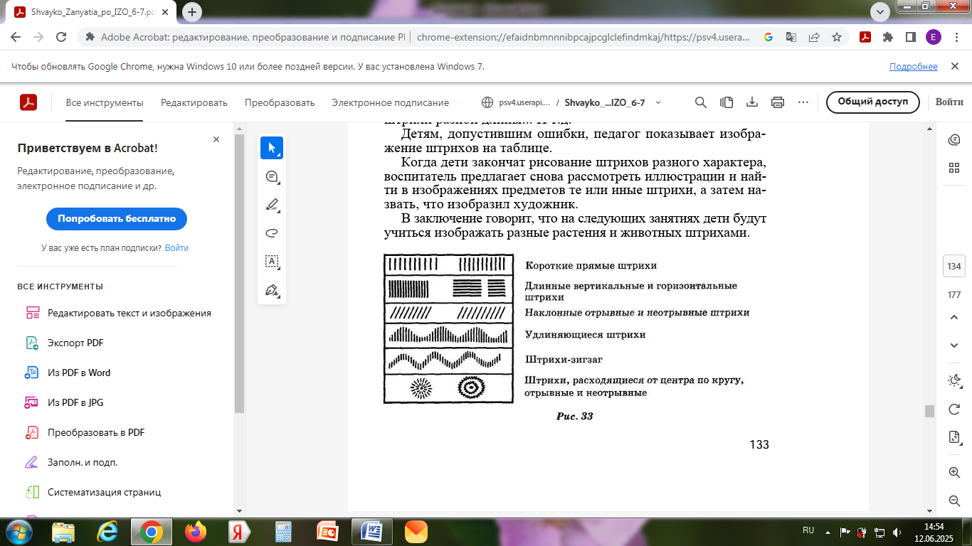

штриховые изображения головы трех сов с разным положением глаз, 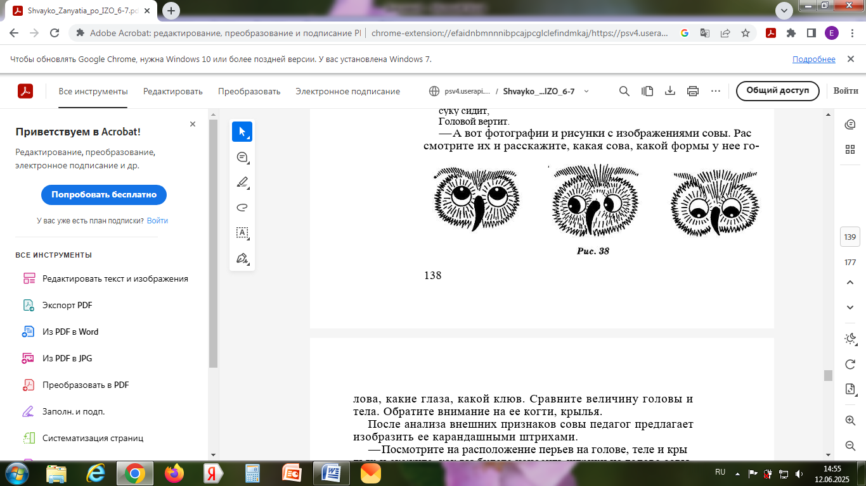

у детей листы бумаги формата А5, цветные карандаши, простой карандаш

Ход занятия

*1.Подготовительная работа*

-Сегодня мы продолжим учиться рисовать штрихами. Отгадайте загадку и узнаете, кого мы сегодня нарисуем:

Всю ночь летает

Мышей добывает.

А станет светло,

Спать летит в дупло.

(обсуждаем образ жизни совы, обобщаем ответы детей)

- А еще про сову и потешки есть:

Совушка-сова

Большая голова.

На суку сидит,

Головой вертит.

-Рассмотрим рисунки головы совы. Расскажите, какая сова, какой формы голова, какие глаза, какой клюв?

-Сравните величину головы и тела. Обратите внимание на её когти, крылья, перышки на голове.

(после анализа внешних признаков, педагог обобщает ответы детей: сова – хищная ночная птица, с мягким оперением, окраска маскирующая, для охоты за мышами имеет клюв крючком и большие когти, прячется в дупле)

-Сегодня на занятии мы попробуем изобразить её штрихами. Рассмотрите расположение перьев на голове, крыльях и теле, и скажите, как мы будем наносить штрихи.

(на голове кругами вокруг глаз, на теле – вертикальными короткими штрихами от головы к хвосту, на крыльях можно штрихами-зигзагами, внизу крыла – длинными штрихами)

-Рассмотрим изображения головы трех сов, чем они отличаются друг от друга? (одна сова смотрит вверх, другая – в сторону, третья – вниз)

- Одна сова, наверное, услышала какой-то шорох наверху и подняла глаза, другая заметила что-то сбоку, а третья увидела, как что-то промелькнуло внизу. То или иное расположение глаз придает особую выразительность, разное положение глаз показывают её настороженность или любопытство.

*Физкультминутка*

В лесу темно,

Все спят давно.

(Дети изображают спящих.)

Все птицы спят...

Одна сова не спит,

Летит, кричит.

(Дети делают взмахи руками.)

Совушка - сова,

Большая голова.

На суку сидит,

Головой вертит.

(Изобразить большой круг руками, присесть, сделать повороты головой вправо, влево.)

*2. Практическая работа*

Затем педагог объясняет , как простым карандашом сделать набросок, чтобы передать контуры частей тела.

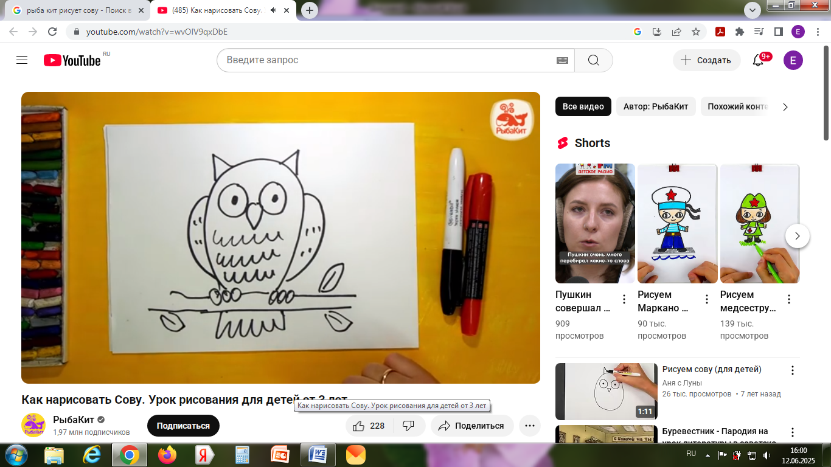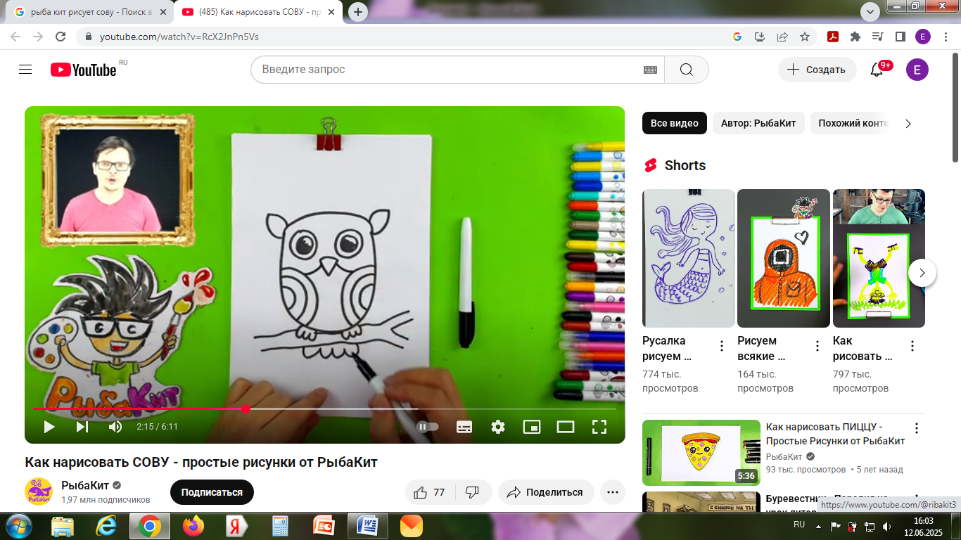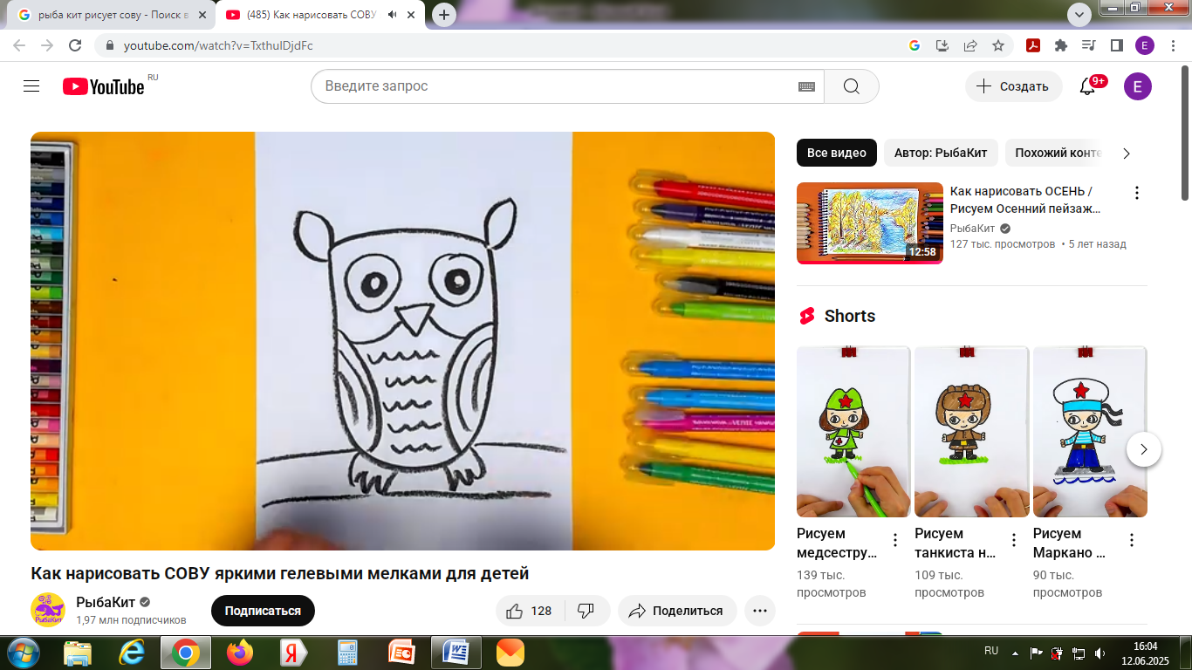

В процессе рисования советует быть внимательными к нанесению штрихов, чтобы не изменилось направление штрихов. Голову совы начать с рисования крупных круглых глаз, потом накладывать штрихи вокруг них. Предлагает использовать разный нажим карандаша, чтобы более светлый тон чередовался с более тёмным, и отделяет одну часть тела от другой. Поощрять детей вносить дополнения и изменения в рисунок: мышка в когтях, луна и звезды, ствол дерева с дуплом и др.

(практическая работа детей над рисунком)

*4. Подведение итогов*

В конце занятия рассматриваем работы, выбираем наиболее интересные и выразительные рисунки.

(рефлексия по окончании работы:

- Сегодня на занятии самое интересное было…

- Мне особенно понравилось…

- Сегодня я узнал(а)…

- Меня удивило…

- Теперь я умею…)